Muttersprachige Gemeinde:
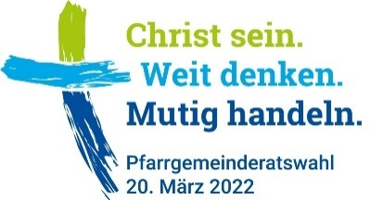

Niederschrift
über die Hinzuwahl weiterer Gemeinderats-Mitglieder
Formblatt für die dauerhafte Aufbewahrung im Gemeindearchiv (§ 13 Abs. 4 der Wahlordnung für Gemeinderäte)

(gem. § 3 Abs. 1a bis d und § 4 Abs. 1 Satzung u. § 5 Wahlordnung für Gemeinderäte
in den Muttersprachigen Katholischen Gemeinden)
bis spätestens 10. April 2022

Sitzung der amtlichen und gewählten Mitglieder des Gemeinderates am

Anwesend:

a) amtliche Mitglieder: (§ 3 Abs. 1a und b Satzung):
(§ 3.1a) mit Stimmrecht
(§ 3.1b) mit Stimmrecht
b) gewählte Mitglieder: § 3 Abs. 1c Satzung:

1. Entscheidung der gewählten und amtlichen Gemeinderats-Mitglieder über die Hinzuwahl von weiteren Gemeinderats-Mitgliedern

(a) Zahl der am 20. März 2022 gewählten Gemeinderats-Mitglieder
(b) Höchstzahl der somit hinzuwählbaren Gemeinderats-Mitglieder
(höchstens eine Zahl, die die Hälfte der Zahl der gewählten Mitglieder nicht überschreitet)
(c) Ein/e Vertreter/in der organisierten Jugend wurde bereits direkt in den
Gemeinderat gewählt
Ja
Nein (Wenn Nein, dann ist ein/e Vertreter/in der organisierten Jugend hinzuzuwählen)
(d) Gemäß b) und c) wird folgende Zahl an Gemeinderats-Mitgliedern hinzugewählt:
(Ist ein/e Vertreter/in der organisierten Jugend bereits direkt in den Pfarrgemeinderat gewählt worden, kann diese Zahl auch Null sein; d.h. eine Hinzuwahl kann, muss aber nicht erfolgen.)

2. Ggf. Hinzuwahl der weiteren Gemeinderats-Mitglieder

(a) Da kein/e Vertreter/in der organisierten Jugend direkt in den Gemeinderat gewählt wurde, wird als solche/r hinzugewählt (siehe 1c)

Name, Vorname | Anschrift

(b) Weiter werden im Rahmen von 1b) und 1d) hinzugewählt:

Name, Vorname | Anschrift

Eine Hinzuwahl kann auch noch im Verlauf der Amtsperiode für die restliche Amtszeit vorgenommen werden.

3. Weitere Beschlüsse (z.B. Termin der konstituierenden Sitzung)

Datum, Ort |  | Unterschrift des Pfarrers

